KURZ VOR DEM FINALE DER ZWEITEN SAISON IN URUGUAY PRÄSENTIERT ZENITH DIE DEFY EXTREME E „ENERGY X PRIX“

Das große Finale der zweiten Saison der Rennserie Extreme E steht kurz bevor. Nach vier Rennen auf drei Kontinenten und extrem unterschiedlichem Terrain findet der letzte Showdown der Extreme E-Saison 2022 in der uruguayischen Küstenstadt Punta del Este statt. Uruguay ist ein Vorreiter bezüglich erneuerbarer Energieerzeugung und Elektrifizierung. Derzeit erzeugt das Land über 98 % seines Stroms aus erneuerbaren Quellen, hauptsächlich aus Wind- und Wasserkraft. Die Rennserie Extreme E setzt sich für die Förderung des Umstiegs auf Elektrofahrzeuge und die Dekarbonisierung des Verkehrs ein. Dies ist als nächster Schritt in Richtung erneuerbarer Energien auch ein Hauptaugenmerk der uruguayischen Regierung. Ähnlich wie Uruguay testet Extreme E aktiv neue erneuerbare Energiequellen vor Ort, um den Bedarf an fossilen Brennstoffen zu reduzieren.
Vor diesem scheinbar paradoxen und doch optimistischen Hintergrund innovativer Lösungen für erneuerbare Energien und den Erhalt sensibler Ökosysteme präsentiert ZENITH die DEFY Extreme E „Energy X Prix“. Der auf 20 Exemplare limitierte Zeitmesser kombiniert Karbonfaser und Titan mit markanten violetten Akzenten, die an Blitze eines Gewitterhimmels erinnern. Ganz im Einklang mit Extreme E und der ZENITH Initiative HORIZ-ON sind sowohl im Armband als auch in der Verpackung recycelte und upgecycelte Elemente aus der Rennserie verarbeitet.

Die in Form und Funktion robuste DEFY Extreme E „Energy X Prix“ ist der leichteste 1/100-Sekunden-Chronograph der Welt und wurde entwickelt, um den härtesten Bedingungen an einigen der entlegensten Orte der Welt standzuhalten. Sie wurde auf den Geländestrecken der Elektrorallye getestet und aus leichter, widerstandsfähiger und optisch eindrucksvoller Karbonfaser gefertigt. Die kantige Geometrie der DEFY Extreme E „Energy X Prix“ wird von den kontrastierenden Drückern aus mikrogestrahltem Titan und der zwölfeckigen Lünette unterstrichen.

Das mehrschichtige, offen gestaltete Zifferblatt aus getönten Saphirglas-Elementen schmücken violette Akzente, die an Blitze an einem Gewitterhimmel über Uruguay erinnern. Das Uhrwerk, das schnellste automatische Hochfrequenz-Chronographenwerk, das in der Lage ist, 1/100-Sekunden zu messen, kann teilweise durch das Zifferblatt und durch den Saphirglasboden bewundert werden. Es besitzt eine Hemmung mit einer Frequenz von 5 Hz (36.000 Halbschwingungen pro Stunde) für die Zeitmessung und eine zweite Hemmung mit einer Frequenz von 50 Hz (360.000 Halbschwingungen pro Stunde) für den Chronographen. Außerdem ist das Uhrwerk durch den mit einem „Energy X Prix“-Logo versehenen Saphirglasboden sichtbar.

Nachhaltigkeit und Umweltbewusstsein haben für die Partnerschaft zwischen ZENITH und der Extreme E oberste Priorität und sind in allen gemeinsamen Unternehmungen augenblicklich erkennbar. Daher wird die DEFY Extreme E „Energy X Prix“ an einem Kautschukarmband geliefert, das mit Materialien aus recycelten Continental CrossContact-Reifen der ersten Rennserien-Saison hergestellt wurde. Passend zu den violetten Akzenten auf dem Zifferblatt der Energy X Prix besitzt das Velcro-Armband ein zentrales Element aus schwarzem Kautschuk, das von einer violetten Kautschukeinlage mit Cordura-Effekt umrandet ist. Darüber hinaus wird die DEFY Extreme E „Energy X Prix“ mit zwei zusätzlichen Armbändern aus schwarzem Kautschuk und schwarzem Velcro geliefert, die einfach und ohne Werkzeuge über das intuitive Schnellwechselsystem ausgetauscht werden können.

Die DEFY Extreme E „Energy X Prix“ wird in einer stabilen, wasserdichten und bruchsicheren Uhrenbox geliefert, die von den extremen Bedingungen der Rallye inspiriert ist. Sie enthält verschiedene recycelte und upgecycelte Elemente aus den Seitenlinien der ersten Saison. Die Beschichtung des Deckels wurde aus wiederverwerteten E-Grip-Reifen hergestellt, während die Abdeckung aus Teilen einer Rennplane der ersten Saison besteht.
Die DEFY Extreme E „Energy X Prix“ erscheint in einer limitierten Auflage von nur 20 Exemplaren und wird weltweit in den Boutiquen und Online-Stores von ZENITH erhältlich sein.

ZENITH: TIME TO REACH YOUR STAR.

Die Mission von ZENITH besteht darin, Menschen dazu zu inspirieren, ihre Träume zu leben und wahr werden zu lassen – allen Widrigkeiten zum Trotz. Nach der Gründung der Marke im Jahr 1865 wurde ZENITH zur ersten vertikal integrierten Schweizer Uhrenmanufaktur. Die Uhren der Marke haben außergewöhnliche Persönlichkeiten begleitet, die große Träume hatten und nach dem Unmöglichen strebten – von Louis Blériots historischem Flug über den Ärmelkanal bis hin zu Felix Baumgartners Rekordsprung im freien Fall aus der Stratosphäre. Außerdem stellt Zenith visionäre, bahnbrechende Frauen mit ihren Leistungen ins Rampenlicht. In diesem Sinne wurde die Plattform DREAMHERS ins Leben gerufen, wo Frauen ihre Erfahrungen austauschen und sich gegenseitig dazu inspirieren können, ihre Träume zu verwirklichen.

Unter dem Leitstern der Innovation stattet Zenith alle Uhren der Marke exklusiv mit im eigenen Haus entwickelten und gefertigten Uhrwerken aus. Seit der Kreation des weltweit ersten automatischen Chronographenwerks, des Kalibers El Primero im Jahr 1969, beherrscht ZENITH die Hochfrequenz-Präzision und bietet Zeitmessung in Sekundenbruchteilen an: auf die Zehntelsekunde genau mit der neuen Chronomaster Serie und sogar auf die Hundertstelsekunde genau mit der DEFY Kollektion. Da Innovation gleichbedeutend mit Verantwortung ist, unterstützt die ZENITH HORIZ-ON-Initiative das Engagement der Marke für Inklusion, Vielfalt, Nachhaltigkeit und das Wohlbefinden der Mitarbeitenden. Seit 1865 prägt ZENITH die Zukunft der Schweizer Uhrenherstellung – als Begleiter aller, die es wagen, sich selbst herauszufordern und nach neuen Höhen zu streben. Die Zeit nach Ihrem Stern zu greifen, ist gekommen.

DEFY EXTREME E – ENERGY X PRIX EDITION
Referenz: 10.9100.9004-2/24.I301
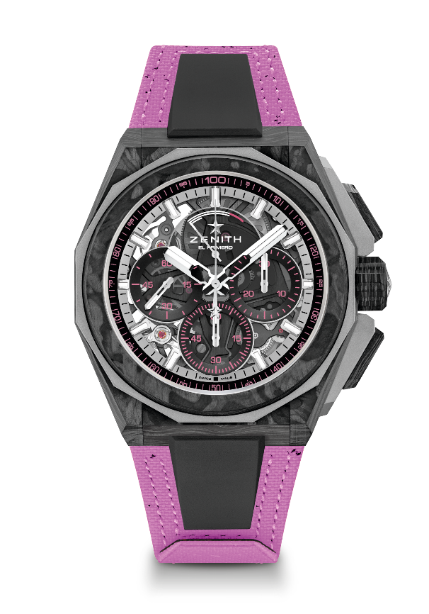
Zentrale Merkmale: Capsule Collection Extreme E. Chronographenwerk mit Anzeige der 1/100-Sekunde. Exklusives, dynamisches Erkennungszeichen: Chronographenzeiger mit einer Umdrehung pro Sekunde. Eine Hemmung für die Zeitanzeige (36.000 Halbschwingungen pro Stunde – 5 Hz); eine Hemmung für den Chronographen (360.000 Halbschwingungen pro Stunde – 50 Hz). Zertifizierter Chronometer. Saphirglaszifferblatt. Limitierte Auflage von 20 Exemplaren.
Uhrwerk: El Primero 9004
Frequenz: 36.000 Halbschwingungen pro Stunde (5 Hz)
Gangreserve: über 50 Stunden
Funktionen: Zentrale Stunden und Minuten. Kleine Sekunde bei 9 Uhr. 1/100-Chronograph: Zentraler Chronographenzeiger, der eine Umdrehung pro Sekunde vollführt. 30-Minuten-Zähler bei 3 Uhr. 60-Sekunden-Zähler bei 6 Uhr. Chronographengangreserveanzeige bei 12 Uhr
Finish: Geschwärzte Platine auf dem Uhrwerk und spezielle geschwärzte Schwungmasse mit satinierten Veredelungen
Preis: 26 900 CHF
Material: Karbonfaser und mikrogestrahltes Titan
Wasserdichtigkeit: 20 atm
Gehäuse: 45 mm. Transparenter Saphirglasboden mit einer Gravur des Schriftzugs „Extreme E Energy X Prix“.
Zifferblatt: Getöntes Saphirglas mit drei schwarz gefärbten Zählern
Stundenindizes: Rhodiniert, facettiert und mit SuperLuminova SLN C1 beschichtet
Zeiger: Rhodiniert, facettiert und mit SuperLuminova SLN C1 beschichtet
Armband & Schließe: Armband-Schnellwechselsystem. Wird mit einem Energy X Prix Velcro-Armband aus recycelten Reifen und einem zweiten Armband geliefert. Dreifachfaltschließe aus mikrogestrahltem Titan.

